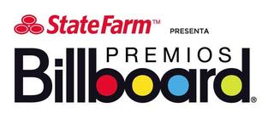

GERARDO ORTIZ, LARRY HERNANDEZ, 3BALLMTY, EL BEBETO, AMERICA SIERRA Y MICHEL TELO SE UNEN A LA LISTA DE ARTISTAS A PRESENTARSE EN LOS PREMIOS BILLBOARD DE LA MÚSICA LATINA PRESENTADOS POR STATE FARM 26 DE ABRIL A LAS 7PM EN TELEMUNDO

Intocable, el sobresaliente grupo musical del género Tejano/Norteño
será honrado con el Premio Billboard Trayectoria Artística

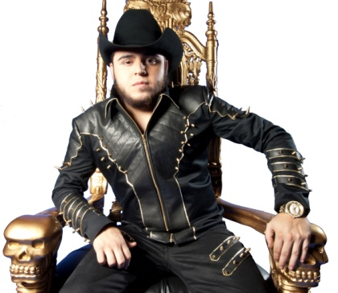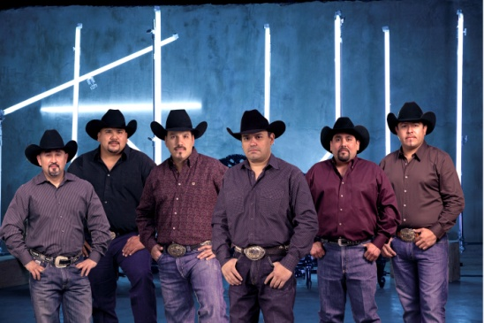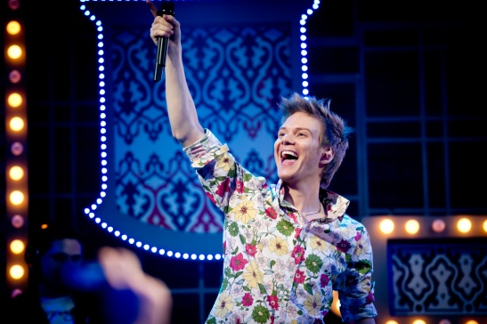
(izq-der – Gerardo Ortiz, Intocable, Michel Teló)

Los Finalistas que asistirán al magno evento incluyen a Aventura (Mikey, Henry y Lenny), Charlie Zaa, El Cata, Fernando Camacho Tirado, La Arrolladora Banda El Limón, Lucenzo, N’Klabe, Nayer y Sergio George

Miami – 11 de abril del 2012 – El gran ganador de los Premios Billboard de la Música Mexicana Gerardo Ortiz, el grupo Tribal Guarachero 3BallMty, el cantautor de Corridos Larry Hernández, la sensación de Banda El Bebeto, la exitosa cantautora de música regional mexicana América Sierra, y el joven artista que está causando furor a nivel mundial Michel Teló, se unen a los previamente anunciados artistas a presentarse durante la ceremonia, Don Omar, Prince Royce, Paulina Rubio, Daddy Yankee, Juanes y Jenni Rivera, durante los Premios Billboard de la Música Latina Presentados por State Farm en Telemundo. Billboard y Telemundo también rendirán tributo al grupo Tejano/Norteño Intocable con el premio Billboard Trayectoria Artística, en reconocimiento a una grandiosa carrera que ha traspasado las barreras culturales y re-definido el género musical. Entre los finalistas confirmados para asistir al magno evento se encuentran Aventura (Mikey, Henry y Lenny), Charlie Zaa, El Cata, Fernando Camacho Tirado, La Arrolladora Banda El Limón, Lucenzo, N’Klabe, Nayer y Sergio George La entrega de los Premios Billboard de la Música Latina Presentados por State Farm® tendrá lugar el jueves, 26 de abril en el BankUnited Center de la Universidad de Miami en la Florida a las 7PM, y será producida y transmitida en vivo y en alta definición por Telemundo. La lista completa de los finalistas, además de contenido exclusivo acerca del evento, se puede encontrar en www.telemundo.com, el sitio web oficial para los Premios Billboard de la Música Latina Presentados por State Farm®. Siga este evento repleto de estrellas en: Twitter.com/LatinBillboards y Facebook.com/PremiosBillboardTelemundo.

Los artistas programados a presentarse incluyen a Gerardo Ortiz, conocido como el nuevo Rey del Corrido y el artista más premiado durante la primera edición de los Premios Billboard de la Música Mexicana; 3BallMty, la nueva sensación que destaca una singular mezcla de sonidos electrónicos y música pre-Hispana, Africana y Tropical en el nuevo género llamado Tribal Guarachero; el reconocido cantautor de Corridos, Larry Hernández; la nueva revelación también conocida como “El galán de la banda” El Bebeto, y América Sierra, la exitosa cantautora del género Regional Mexicano. El artista Brasilero de mayor trascendencia y la nueva sensación a nivel mundial, Michel Teló, debutará en Estados Unidos durante esta edición de los Premios Billboard de la Música Latina. Michel Teló ha llegado a la cima de las listas y ventas digitales en Brasil, Latino América y Europa con su súper éxito "Ai, Se Eu Te Pego," y se encuentra arrasando los medios sociales con 1.4 millones de seguidores en Twitter, 3 millones de fanáticos en Facebook, y 400 millones de vistas en YouTube, convirtiendo a su video en el más visto de toda la historia del Brasil. Ellos se unen a las presentaciones previamente anunciadas de Juanes, Paulina Rubio, Don Omar, Prince Royce, Daddy Yankee, y Jenni Rivera.

Liderados por el vocalista Ricky Muñoz y el percusionista René Martinez, el grupo Texano Intocable recibirá el Premio Billboard Trayectoria Artística en reconocimiento a su exitosa carrera musical. Intocable, que también se presentará en la Premiación, ha re-definido el género de la música Norteña con su singular fusión de sonidos Tejano/Norteños. Sus 15 álbumes y varias compilaciones han vendido millones de unidades y su éxito se extiende más allá del género musical y la cultura en México y Estados Unidos. El grupo hizo historia en el 2011 al convertirse en el primer acto musical de su tipo en presentarse en el afamado Estadio de los Dallas Cowboys durante el show de medio tiempo de un partido de la Liga Nacional de Football, NFL. Diecinueve álbumes de Intocable han aparecido en la Lista Billboard de los Álbumes de la Música Regional Mexicana, y 11 de ellos han llegado al Número 1; mientras 15 de las 44 canciones que han entrado en las listas también llegaron a la cima de la Lista Billboard de la Música Regional Mexicana.

Mientras que los finalistas y ganadores de los Premios Billboard de la Música Latina son determinados por las listas de Billboard, los ganadores del premio Billboard Trayectoria Artística son seleccionados por un comité editorial, que basa su decisión en las virtudes relacionadas con ese premio específico. Previos ganadores del premio Billboard Trayectoria Artística incluyen a Los Temerarios, Vicente Fernández, Celia Cruz, Joan Sebastian, Marco Antonio Solís, Miguel Bosé, Conjunto Primavera, Carlos Santana y Emmanuel.

Los Premios Billboard de la Música Latina presentados por State Farm son la culminación de la vigésima tercera Conferencia de la Música Latina de Billboard, presentada por State Farm. El evento, que se realizará del 23 al 26 de Abril en el JW Marriot Marquis de Miami, Florida, reunirá a los principales artistas de la música latina de hoy y a los principales personajes influyentes de la industria musical en informativas mesas redondas, presentaciones de música en vivo, la recepción de los Premios Billboard al Mercadeo de la Música Latina (patrocinada por Telemundo y mun2) y el Billboard Bash- que sirve como antesala a los Premios Billboard de la Música Latina y presenta actuaciones musicales de algunos de los finalistas de este año. Para más información sobre la Conferencia Billboard de la Música Latina Presentada por State Farm, visite BillboardLatinConference.com.

Billboard es marca líder de la industria de la música que llega a ejecutivos e influyentes del negocio de la música a través de la revista Billboard, Billboard.biz, las conferencias de Billboard, Billboard Bulletin, y otras hojas informativas, además de millones de fanáticos de la música a través de Billboard.com y los eventos de Billboard. La marca Billboard está constituida por sus exclusivas listas de éxitos y reportajes únicos sobre las últimas noticias, temas y tendencias de todos los géneros de la música. La marca Billboard alcanza decenas de millones de consumidores diariamente a través de alianzas estratégicas con importantes compañías que aprovechan el reconocimiento de la marca Billboard, la información propietaria de las listas de Billboard y los recursos de información para desarrollar productos, eventos en vivo, y plataformas para prensa, televisión, radio, digital y móvil. Además de Norte América, Billboard opera negocios en Brasil, Grecia, Japón, Corea y Rusia. Billboard es propiedad de Prometheus Global Media, una compañía diversificada con activos líderes en los medios de comunicación y entretenimiento, incluyendo: música (Billboard y sus conferencias y eventos relacionados, incluyendo los Premios Billboard de la Música Latina), entretenimiento (The Hollywood Reporter, Backstage, ShowEast, Cineasia, y CineEuropa), y publicidad y mercadeo (Adweek, las conferencias de Adweek y los Premios CLIO).

Telemundo Media, una división de NBCUniversal, es una empresa de medios de primera categoría, liderando la industria en la producción y distribución de contenido en español de alta calidad a través de múltiples plataformas para los hispanos en los EEUU y a audiencias alrededor del mundo. Las múltiples plataformas de Telemundo incluyen la cadena Telemundo, una red de televisión en español que ofrece producciones originales, películas de cine, noticias y eventos deportivos de primera categoría, alcanzando el 94% de televidentes hispanos en los Estados Unidos en 210 mercados a través de 14 estaciones que pertenecen a la cadena, afiliadas y cable; mun2, la voz pre-eminente para hispanos biculturales en EEUU, alcanzando a más de 35 millones de hogares a lo largo de la nación a través del cable digital y análogo, y en satélite; Telemundo Digital Media, que distribuye el contenido original a través de las plataformas digitales y emergentes incluyendo a los equipos móviles, www.telemundo.com y www.mun2.tv; una estación de alta potencia en Puerto Rico que alcanza el 99% de todos los hogares en dicha región; y Telemundo Internacional, la división de la empresa responsable de la distribución internacional que ha posicionado a Telemundo como el proveedor de contenido en español número dos mundialmente sindicando contenido a más de 100 países en más de 35 idiomas.

# # #
CONTACTOS: Claudia Santa Cruz Paola Marin
Santa Cruz Communications, Inc. Santa Cruz Communications, Inc.
Tel. 626-538-4330 Tel. 305-592-4473
claudia@santacruzpr.com paola@santacruzpr.com

PRENSA: Para ver una lista completa de los finalistas y para la informacion mas reciente acerca de los Premios Billboard de la Musica Latina, por favor visite: www.nbcumv.com y haga clic en el logotipo de Telemundo.

